**华北水利水电大学大学生暑期社会实践活动**

**简 报**

**第（ 23 ）期**

**社会实践活动领导小组办公室 2018年7月20日**

★“出彩中原”社会实践活动专题报道之七

★病房课堂，爱暖当下

★添砖减瓦谋策略，寻根问底求发展

★关爱留守儿童，温暖孤寡老人

“出彩中原”社会实践活动专题报道之七

——校团委出彩中原扶贫调研社会实践

7月18日，刚进入三伏天的南召，气温飙升到了37度，虽然一出门就汗如雨下，但是炎热的天气阻挡不了实践队员们进行调研的热情，大家依然情绪高涨。

连续几天的调研让队员们认识到：扶贫工作还有很长的路要走，不同的致贫原因增加了扶贫工作的难度。通过调研得知，一位老爷爷家中只有他和孙子两人，儿子由于婚姻问题已离家出走，老人和孙子相依为命，老人年纪大了，干不了农活更别提外出务工了，家里的收入全靠政府的补贴。看到这种情况，队员们红了眼眶，好在扶贫政策的帮扶和救助让老人和孙子的生活得到了改善。在交流过程中，老爷爷脸上始终洋溢着平和的笑容，言语中充满了对美好生活的向往，生活的阴云被冲散，国家的关心与爱护温暖了老人，这让队员们心里有了一丝安慰。

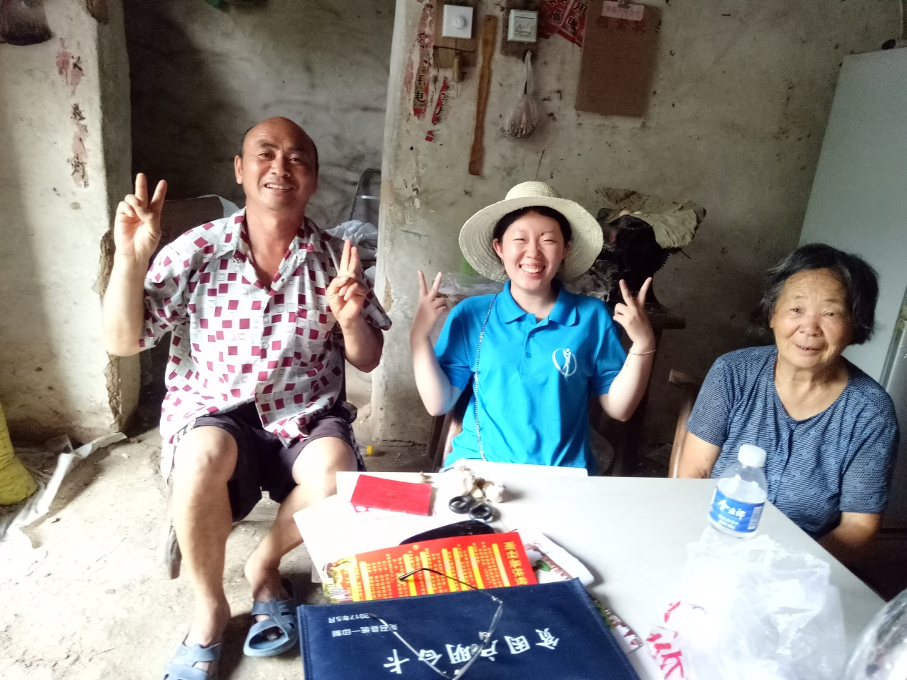可爱的“剪刀手”

告别了老爷爷，队员们来到另一户村民家。交谈后得知，这位叔叔家中房屋需要改造，尽管政府的危房改造政策可以减少村民房屋修缮费用，但这位叔叔家还是因为无法承担修缮费用而推迟了改造。因此院子里堆满了杂物、长满了杂草。家中母亲患有慢性病，经常需要去医院看病买药，务农微薄的收入以及政府的补贴是全部的收入来源。这样的生活一眼可以看到尽头，尽管如此叔叔也没有妥协，他正在申请小额贷款，用这些钱来养几头牛，希望能够改善家里的生活条件，尽早脱贫。调研时我们看到的是一个积极乐观，对未来充满希望，浑身充满干劲，渴望通过自己的奋斗而摆脱贫困的叔叔。叔叔的积极也感染了实践队员，大家与他合影留念，那可爱的“剪刀手”让队员们忍俊不禁。

扶贫工作不是一朝一夕就能够完成的，这是一场持久战。我们要有足够的耐心和信心，具体情况具体分析，针对不同的贫困原因提供不同的扶贫方案，确保精准扶贫，而不是为了扶贫而扶贫，少些面子多些里子，才能使贫困家庭真正受益。

病房课堂，爱暖当下

——机械学院暑期唐诗小课堂社会实践队

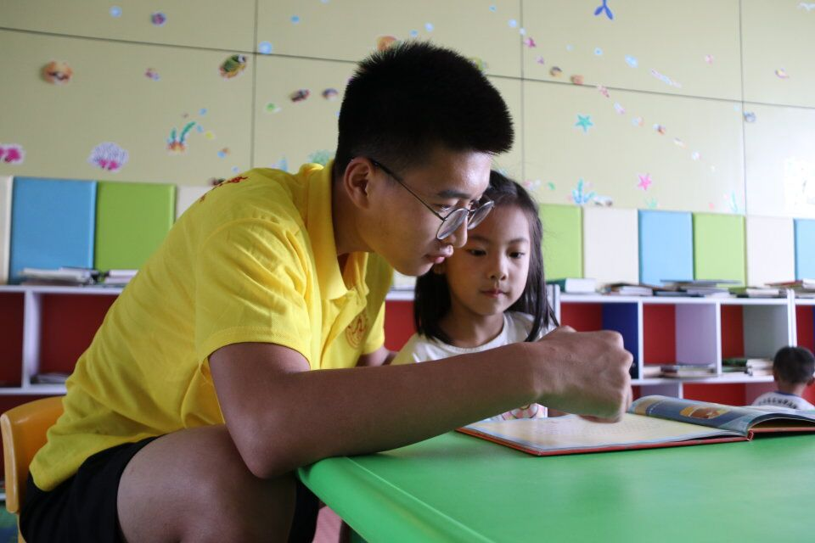7月19日，暑期唐诗小课堂社会实践队来到了河南省儿童医院，为这里的患病儿童讲解中国唐诗文化，帮助患病儿童减轻病痛，使他们度过有意义的住院时光，同时培养孩子们对民族文化的热情。

爱在暖阳，温暖课堂

队员们到达医院后，分成两队，利用医院提供的空闲活动室开展活动。实践队主要通过讲解古诗、吟诵古诗、图片识物和做手工课的方式展开。活动中，队员们充当老师，首先为孩子们讲解唐诗杜甫的《绝句》，其中有孩子问到唐诗中出现的动物如"白鹭""黄鹂"，队员们便将自己搜集到的图片展示给孩子们看，并为他们讲解动物喜好。随后，队员们帮助孩子们制作各种有趣工艺品，比如：小爱心、千纸鹤、花篮、荷花、蝴蝶结等。在相处过程中，小朋友们和实践队队员们的关系越来越亲密，他们主动向实践队队员提出自己感兴趣的唐诗问题。其中有位男孩很喜欢马，说自己想成为能够骑马打仗的英雄，队员们就为他讲解民族英雄岳飞的故事。最后以大家共同吟诵杜甫的《绝句》结束此次活动。

实队员们付出真诚与努力，只希望这些孩子能在短暂的学习中忘记病痛的烦忧。看到孩子们在小课堂上踊跃发言，积极听讲的乐观景象，队员们认识到即使在病房，孩子们的教育仍是重中之重。而为更好地帮助小朋友，我们需要不断充实提高自己，以更好的知识储备和精神状态去面对明天。

添砖减瓦谋策略，寻根问底求发展

——土木与交通学院学院洛阳古建筑保护暑期社会实践队

7月17号，洛阳古建筑保护队来到洛阳古建筑保护所进行调研，同时与这里的刘主任洽谈华北水利水电大学暑期“三下乡”社会实践队与洛阳山陕会馆合作的相关事宜。

与刘主任会面时，他亲切地接待了实践队队员，并且带领大家进行参观与讲解。当谈起相关事宜时刘主任告诉我队员们，现在保护所里古建筑修缮经费都是由国家审批的，这些建筑承载着自大运河以来的历史和文化。值此机会，我们表达了与山陕会馆进行长期合作的意愿，刘主任听后当即表示愿意与我们合作，并认为这些古建筑保护工作和宣传需要我们年轻一辈来继承和发展。

于是我们向刘主任简略提出了一些关于会馆内防护措施的建议：可以在腐朽比较严重的地方进行仿古柱体的支撑，防潮方面可以在结构上的东南角处设置通风设施；此外夏季雨水较多，排水沟尽量挖深，能使积水能够尽快流出等。刘主任认为队员们的建议非常中肯，并称赞到，队员们作为大学生，在进行三下乡的活动中，能将学习的知识学以致用，给当今青年做出榜样。表示对此次实践队与山陕会馆的合作充满了信心，同时向李书记打电话汇报情况，得到了李书记的大力支持。

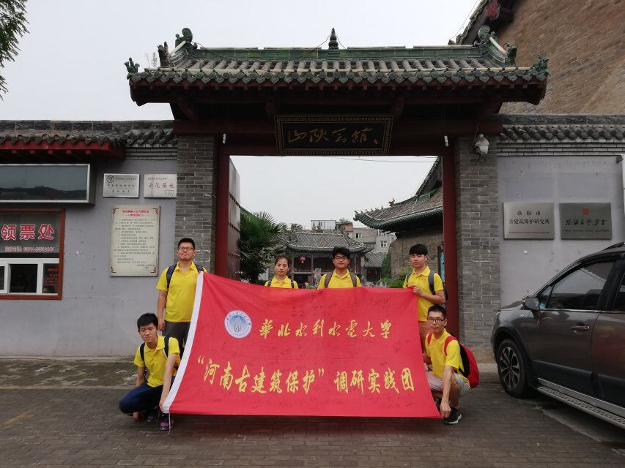古建筑是中华文化的载体，一砖一瓦承载着中华的文化和涵养。队员们切实把专业知识运用到实践中去，让古建筑保护不仅仅是口头宣传，而是成为踏实的实际行动。十九大上习近平主席指出中华文化是民族的根，我们只有找到自己的根才能茁壮成长。

中华文明的载体，保护不受破坏，我们义不容辞

关爱留守儿童，温暖孤寡老人

——法学与公共管理学院菁英暑期社会实践队

7月19号，菁英实践队深入农村基层以发放调查问卷的方式来了解农村的发展情况，以及村干部在农村发展中起到的重要作用。

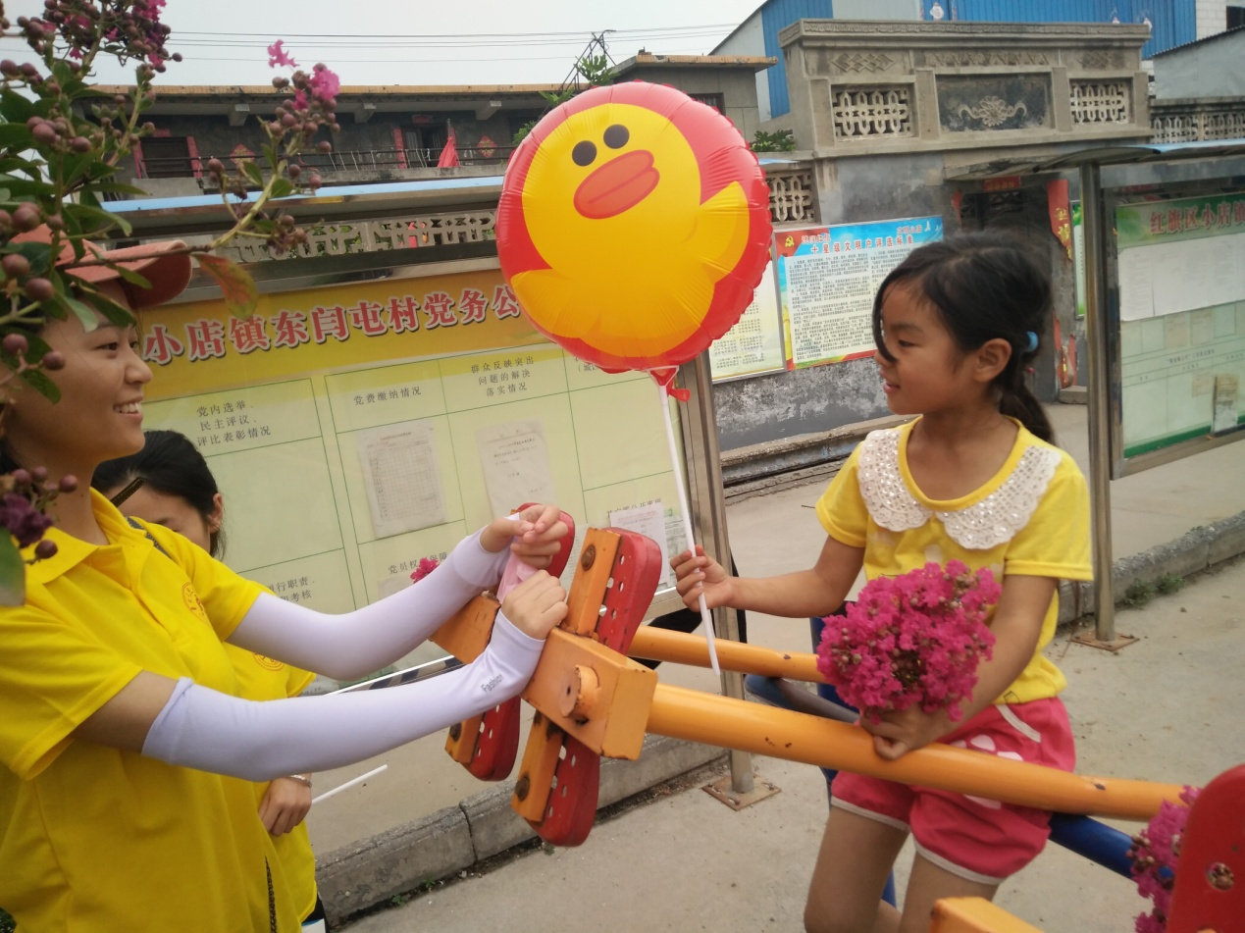谈话过程中，实践队员们发现，村中大多数中青年离家去往外地为生计而奔波，许多年迈的老人与幼小的孩童留守在家，这是村内普遍存在的现象，有的家庭甚至是一位老人照看多个孩子，这对老人来说是一件辛苦之事，加之小孩子爱玩闹，时不时会惹一些麻烦，这就更加重了老人的负担。同时，老人对于孩子的教育难免会存在疏漏，无法让孩子身心全面健康发展。

暖心看望，温暖社会

在随后的调研中，队员们在与留守儿童的交流玩耍过程中，看出大多数孩子的内心是自卑的，有的是因为家庭贫困，有的是因为父母不在家等原因。为帮助孩子们树立自信心，实践队队员们决定进行一对一、面对面的交流，详细询问他们的学习、生活情况，情感变化，并将提前准备好的礼物和学习用品送到他们手中，鼓励小朋友们在家做个好孩子，在校做个好学生。

关爱空巢老人与留守儿童，人人有责。在此我们呼吁出门在外的中青年，无论打拼的再苦再累都不要忘了打电话问候家中翘首以盼你们归家的两代人，不要忘了常回家看看，他们更需要的是陪伴。

**指 导：**祁 萌

**主　　审：**宋凯果

**主　　编：**任 智

**执行主编：**钱超杰 何思珂 孙静 孙孟丽

**联系地址：**华北水利水电大学团委(450011)

**联系电话：**0371-69127469

**电子邮箱：**[m15737115757@163.com](mailto:m15737115757@163.com)

**报：**团省委、校党委

**送：**党群各部门、各院、部、处